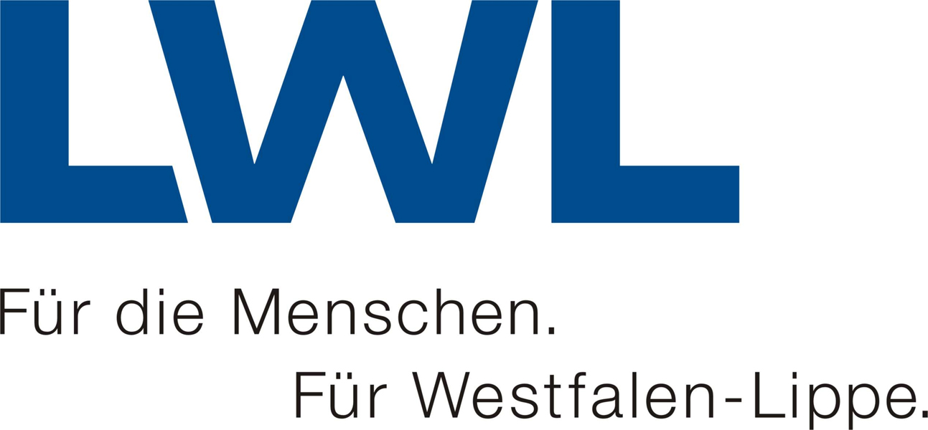
Lisa Mustermann
Lisa Mustermann
Lisa Mustermann
Lisa Mustermann
Lisa Mustermann
Lisa Mustermann
Lisa Mustermann
Lisa Mustermann
LWL-Schul- &
Internatsverwaltung Paderborn
LWL-Schul- &
Internatsverwaltung Paderborn
LWL-Schul- &
Internatsverwaltung Paderborn
LWL-Schul- &
Internatsverwaltung Paderborn
LWL-Schul- &
Internatsverwaltung Paderborn
LWL-Schul- &
Internatsverwaltung Paderborn
LWL-Schul- &
Internatsverwaltung Paderborn
LWL-Schul- &
Internatsverwaltung Paderborn

